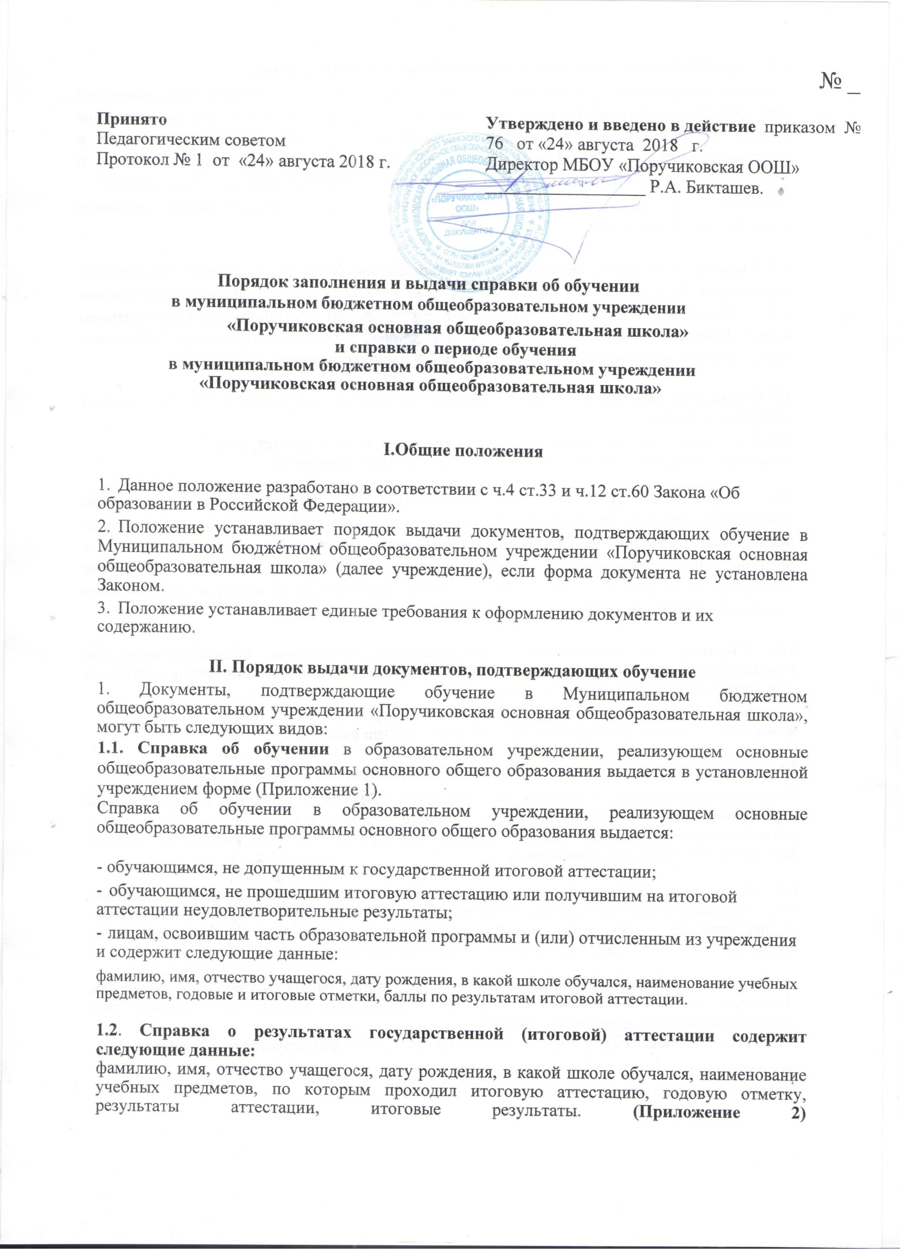

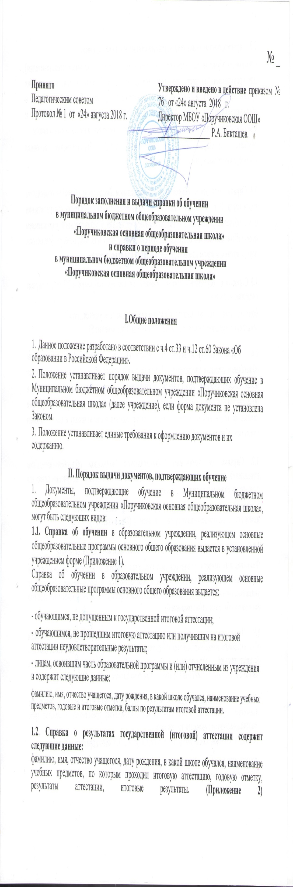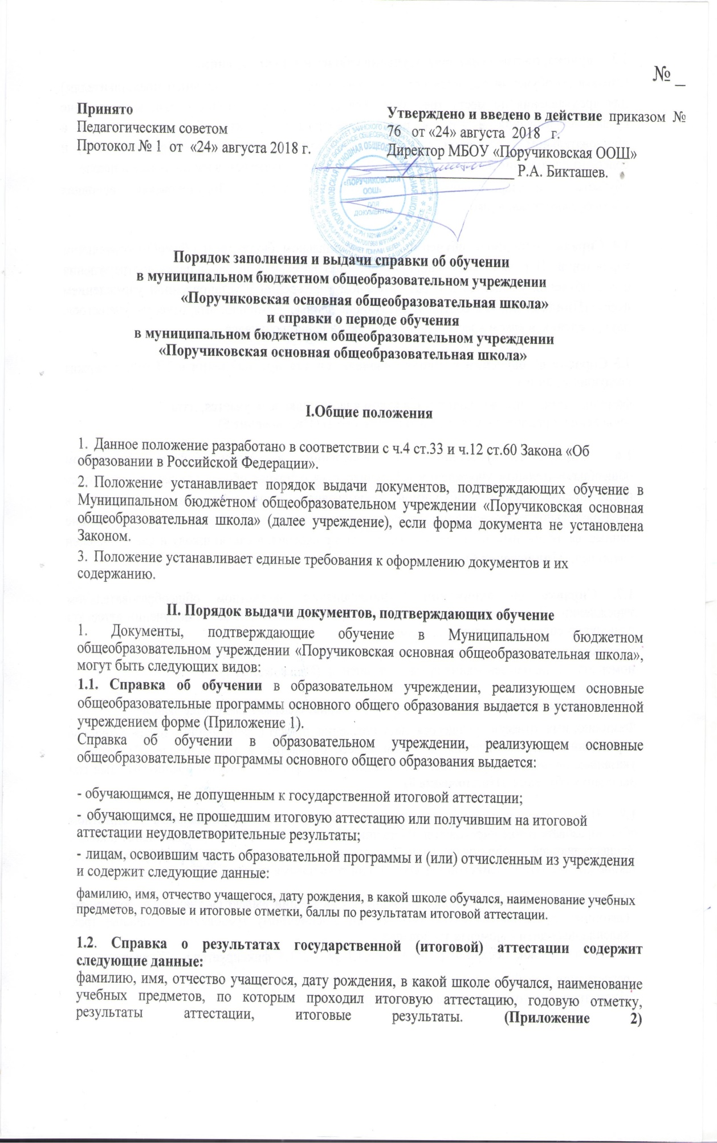

№ __
Принято  Педагогическим советом  Протокол № 1 от «24» августа 2018 г. | Утверждено и введено в действие приказом № 76 от «24» августа 2018 г.  Директор МБОУ «Поручиковская ООШ»  __________________ Р.А. Бикташев.

Порядок заполнения и выдачи справки об обучении в муниципальном бюджетном общеобразовательном учреждении

«Поручиковская основная общеобразовательная школа» и справки о периоде обучения
в муниципальном бюджетном общеобразовательном учреждении
«Поручиковская основная общеобразовательная школа»

I.Общие положения

- Данное положение разработано в соответствии с ч.4 ст.33 и ч.12 ст.60 Закона «Об образовании в Российской Федерации».

- Положение устанавливает порядок выдачи документов, подтверждающих обучение в Муниципальном бюджетном общеобразовательном учреждении «Поручиковская основная общеобразовательная школа» (далее учреждение), если форма документа не установлена Законом.

- Положение устанавливает единые требования к оформлению документов и их содержанию.

II. Порядок выдачи документов, подтверждающих обучение

1. Документы, подтверждающие обучение в Муниципальном бюджетном общеобразовательном учреждении «Поручиковская основная общеобразовательная школа», могут быть следующих видов:
1.1. Справка об обучении в образовательном учреждении, реализующем основные общеобразовательные программы основного общего образования выдается в установленной учреждением форме (Приложение 1).
Справка об обучении в образовательном учреждении, реализующем основные общеобразовательные программы основного общего образования выдается:
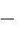

- обучающимся, не допущенным к государственной итоговой аттестации;

- обучающимся, не прошедшим итоговую аттестацию или получившим на итоговой аттестации неудовлетворительные результаты;

- лицам, освоившим часть образовательной программы и (или) отчисленным из учреждения и содержит следующие данные:

фамилию, имя, отчество учащегося, дату рождения, в какой школе обучался, наименование учебных предметов, годовые и итоговые отметки, баллы по результатам итоговой аттестации.

1.2. Справка о результатах государственной (итоговой) аттестации содержит следующие данные:
фамилию, имя, отчество учащегося, дату рождения, в какой школе обучался, наименование учебных предметов, по которым проходил итоговую аттестацию, годовую отметку, результаты аттестации, итоговые результаты. (Приложение 2)
1.3. Справка, подтверждающая обучение учащегося в учреждении.

Справка об обучении выдается обучающимся и их родителям (законным представителям) для предъявления по месту требования (на работу, в суд, органы опеки, вышестоящие органы образования и т.д.) в целях подтверждения факта обучения учащегося в образовательном учреждении в установленной учреждением форме (Приложение 3) и содержит следующие данные: фамилию, имя, отчество учащегося, в каком классе и школе

обучается, предварительная дата окончания МБОУ «Поручиковская основная общеобразовательная школа».

1.4 Справка о периоде обучения в Муниципальном бюджетном общеобразовательном учреждении «Поручиковская основная общеобразовательная школа» в целях подтверждения факта обучения учащегося в образовательном учреждении в установленной учреждением форме (Приложение 4) и содержит следующие данные: фамилию, имя, отчество учащегося, дата рождения, в каком классе и школе, и в какой период обучался.

1.5 Справка об обучении в школе, выдаваемая для предъявления в УПФР, содержит следующие данные:

фамилию, имя, отчество учащегося, в каком классе и школе обучается, дата зачисления, предполагаемая дата окончания учебы.(Приложение 5)

1.6. Справка-подтверждение, о зачислении в Муниципальное бюджетном общеобразовательном учреждении «Поручиковская основная общеобразовательная школа» после предоставления необходимой документации, выдаваемая для предъявления в образовательное учреждение, из которого переводится обучающийся, содержит следующие данные: фамилия, имя, отчество учащегося, дата рождения, в какую школу и класс зачислен учащийся, (Приложение 6).

1.7. Справка об окончании Муниципального бюджетном общеобразовательном учреждении «Поручиковская основная общеобразовательная школа» и получении аттестата с оценками содержит следующие данные:

фамилию, имя, отчество учащегося, дату рождения, дату окончания школы, номер аттестата, наименования предметов, оценки. (Приложение 7)

1.8 Справка для предъявления в военный комиссариат содержит следующие данные:

Фамилию, имя, отчество учащегося, дату рождения, приказ о зачислении в образовательное учреждение, дату зачисления, в каком классе обучается, в какой школе обучается (с указанием данных о государственной аккредитации), форму обучения, предполагаемый год окончания обучения. (Приложение 8)

1.9. Иные документы, подтверждающие обучение в Муниципальном бюджетном общеобразовательном учреждении «Поручиковская основная общеобразовательная школа», осуществляющей образовательную деятельность, в случаях, предусмотренных законодательством Российской Федерации или локальными нормативными актами.

- Документы, подтверждающие обучение в учреждении выдаются учащимся, родителям (законным представителям) по устному или письменному требованию в течение трех календарных дней с момента требования.

- Выдача справок, предусмотренных в пп.1.1. и 1.2; 1.8. фиксируется в «Журнале

регистрации выданных справок», п.п.1.3; 1.4; 1.5; 1.6; 1.7 в журнале «Регистрации исходящей документации (справок)».

- Ответственность за выдачу документов, подтверждающих обучение

- Ответственный за выдачу документов настоящего положения – директор школы.

- Лица, осуществляющие выдачу документов, несут ответственность за предоставление недостоверных данных.

.

Штамп Приложение 1

Справка

об обучении в образовательном учреждении, реализующем основные
общеобразовательные программы основного общего образования
Данная справка выдана
________________________________________________________________________

(фамилия,
________________________________________________________________________

имя, отчество - при наличии)
дата рождения "____" ________________ ____ г. в том, что он (а) обучался (обучалась)

- Муниципальном бюджетном общеобразовательном учреждении

«Поручиковская основная общеобразовательная школа» Заинского муниципального района Республики Татарстан

(полное наименование образовательного учреждения)

Республика Татарстан Заинский муниципальный район с.Поручиково ул.Чапаева д.25
  - его местонахождение)

- 201__- 201___ учебном году в _________ классе и получил (а) по учебным предметам следующие отметки (количество баллов):

№ п/п | Наименование | Годовая | Итоговая | Отметка,
 | учебных | отметка за | отметка | полученная
 | предметов | последний |  | на государственной
 |  | год обучения |  | (итоговой)
 |  |  |  | аттестации,
 |  |  |  | или количество
 |  |  |  | баллов
 |  |  |  | по результатам
 |  |  |  | ГИА
1 | 2 | 3 | 4 | 5

Директор МБОУ «Поручиковская ООШ»_____________________/_______________/

Дата выдачи "_____" _______________ 20_____ г. Регистрационный № ________
(М.П.)

штамп

Приложение 2

Справка о результатах государственной (итоговой) аттестации

Данная справка выдана
________________________________________________________________________

(фамилия,
________________________________________________________________________

имя, отчество )

дата рождения "____" ________________ ____ г. в том, что он (а) обучался (обучалась)

- Муниципальном бюджетном общеобразовательном учреждении

«Поручиковская основная общеобразовательная школа» Заинского муниципального района Республики Татарстан

(полное наименование образовательного учреждения

Республика Татарстан Заинский муниципальный район с.Поручиково ул.Чапаева д.25
  - его местонахождение)
- получил (а) по учебным предметам следующие отметки (количество баллов):

№ | Наименование | Годовая | Результаты |  | Итоговая
п/п | учебных | отметка за | государственной (итоговой) |  | отметка
 | предметов | последний | аттестации
 |  | год обучения | кол-во | Отметка
 |  |  | баллов

Директор МБОУ «Поручиковская

ООШ»

___________________

_______________________

(подпись)

(ФИО)

Дата выдачи "_____" _______________ 20_____ г. Регистрационный № ________

штамп |  | Приложение 3
 | Справка
 | Дана ___________________________________________
 | ________________________________________________
 | _______________ года рождения в том, что он (она)
 | действительно обучается в 20___-20___ учебном году и
 | является учеником (цей)______ класса МБОУ «Тюгеевская
 | основная общеобразовательная школа» Заинского
 | муниципального района Республики Татарстан.
 | предварительная дата окончания МБОУ «Поручиковская основная
 | общеобразовательная школа»
 | «___»______ 20____г
 | Справка дана для предъявления по месту требования.
Директор МБОУ
«Поручиковская ООШ» | _______________________________ | /_____________/

_____________________________________________________________________________________

штамп

Приложение 4

Справка
- периоде обучения в муниципальном бюджетном общеобразовательном учреждении «Поручиковская основная общеобразовательная школа» Заинского муниципального района Республики Татарстан

Данная справка выдана
______________________________________________________

______________________________________________________

(Ф.И.О.)
_______________ года рождения в том, что он (она)

действительно обучался (обучалась) в муниципальном бюджетном общеобразовательном учреждении «Поручиковская основная общеобразовательная школа» Заинского муниципального района Республики Татарстан в период с ____ _______ года по
________ года, с ________ класса по _________ класс.

Директор МБОУ
Директор МБОУ «Поручиковская ООШ»________________/________/

штамп

Директор МБОУ
«Поручиковская ООШ»

Приложение 5

Справка

Дана ___________________________________________
________________________________________________

_______________ года рождения в том, что он (она) действительно является учеником (цей)______ класса МБОУ «Поручиковская основная общеобразовательная школа» Заинского муниципального района Республики Татарстан.

Начало обучения:_____________________________ Окончание обучения____________________________

Основание выдачи справки: приказ по личному составу учащихся о зачислении от __________________

Справка дана для предъявления в УПФР.

_______________________________ /______________/

_____________________________________________________________________________

Штамп

Приложение 6

СПРАВКА-ПОДТВЕРЖДЕНИЕ
дана ________________________________ , _____________

года рождения в том, что он(а) принята в ______ класс МБОУ «Поручиковская основная общеобразовательная школа» Заинского муниципального района Республики Татарстан, приказ №___ от _____________ 20___ г.

Справка дана для предъявления по месту требования.

Директор МБОУ

«Поручиковская ООШ»

_______________________________
//__
Штамп

 |  |  | Приложение 7
 | СПРАВКА
дана ________________________________ |  |  | _____,
_____________ года рождения в том, что он(а) |  |  | действительно

окончил в ___________ году ______ классов МБОУ

«Поручиковская основная общеобразовательная школа» Заинского муниципального района Республики Татарстан и получил аттестат

об основном общем образовании за номером №

__________________________ со следующими оценками :

Предмет | Оценка

Директор МБОУ
«Поручиковская

ООШ»

___________________

_______________________

(подпись)

(ФИО)

штамп Приложение 8

СПРАВКА

Выдана гражданину __________________________ ________________________________________

_ (фамилия, имя, отчество)

________ года рождения в том, что он в _____г. поступил согласно приказу о зачислении №___ от «__»________ ____г. в муниципальное бюджетное общеобразовательное учреждение «Поручиковская основная общеобразовательная школа» Заинского муниципального района Республики Татарстан
_______________________________________________________________________________________________________
(полное наименование образовательного учреждения)

имеющее государственную аккредитацию ________________________________________________
указываются номер и дата выдачи

_______________________________________________ _____________ |  | _______________
 | свидетельства о государственной аккредитации, срок действия
 | свидетельства о государственной аккредитации, срок действия | ______

_____________________________________________________________________________________
наименование органа, выдавшего свидетельство

- в настоящее время обучается в ____________ классе по очной форме обучения. Год окончания обучения в образовательном учреждении – _____________ г.

Справка дана для предъявления по месту требования

Директор МБОУ «Поручиковская

ООШ»

___________________

_______________________

(подпись)

(ФИО)

Дата выдачи "_____" _______________ 20_____ г. Регистрационный № ________

